Заявка на участие в межрегиональном фестивале-конкурсе
«Хавхалану» («Вдохновение»), посвященном памяти академика РАО
Г.Н. Волкова – 2021

НОМИНАЦИЯ «Лучшая творческая работа к произведениям Г.Н. Волкова»
№ п/п | Фамилия,  имя, отчество участника | Возраст  ребенка | Возрастная группа фестиваля-конкурса  (I гр.,  II гр.,  III гр.) | Наименование  образовательной организации с указанием района и региона | Фотография  рисунка с указанием названия произведения Г.Н. Волкова | Руководитель,  должность | Техника выполнения (рисунок, аппликация, поделки из бумаги и др. материалов и т.п.) | Контактная информация  Тел.,  e-mail
1. | Иванов Иван Иванович | 6 лет | I | МАДОУ «Детский сад «Солнышко» Красноармейского района Чувашской Республики | 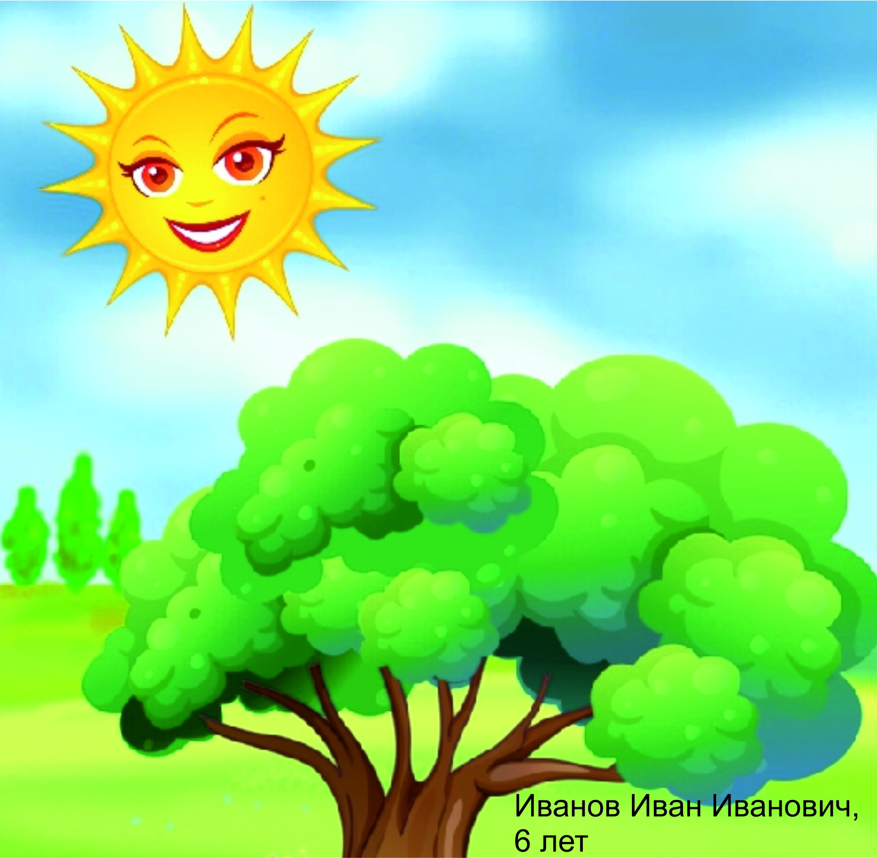  Юманпа хĕвел | Иванова Ирина Ивановна, воспитатель | Рисунок, гуашь

НОМИНАЦИИ «Лучшая инсценировка рассказа Г.Н. Волкова» и
«Лучший буктрейлер»
Конкурсные материалы присылаются в электронном виде в форме заявки на адрес khunachi17@mail.ru .
Номинация  конкурса-фестиваля | Фамилия, имя, отчество участников | Возраст / класс  участника | Место учебы | Название работы | ФИО,  место работы, должность руководителя обучающегося | Контактный телефон | E-mail | Ссылка на видеоматериал

НОМИНАЦИИ «Лучшее авторское произведение (проза и поэзия)»,
«Лучший план-конспект урока» и «Лучший сценарий мероприятия»

Номинация  конкурса-фестиваля | Фамилия, имя, отчество участников | Возраст / класс  участника | Место учебы/  работы | Название работы | ФИО,  место работы, должность руководителя обучающегося | Контактный телефон | E-mail

